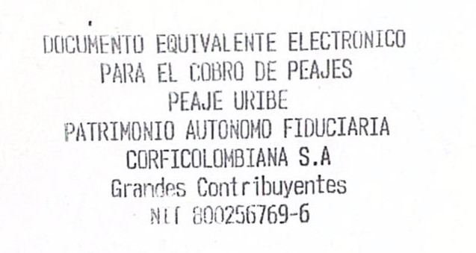
Fecha generacion: ${dateM} ${dateD} DE ${dateY} ${time}
Nombre: Consumidor Final
No. Identificacion : 222222222222
Categoria: 1
Valor total: $${value}
Forma de pago: EFECTIVO
No. Consecutivo :6020680311001730814
Carril : 3
Sentido ${direction}
QR validos emitidos desde el 01/10/2024
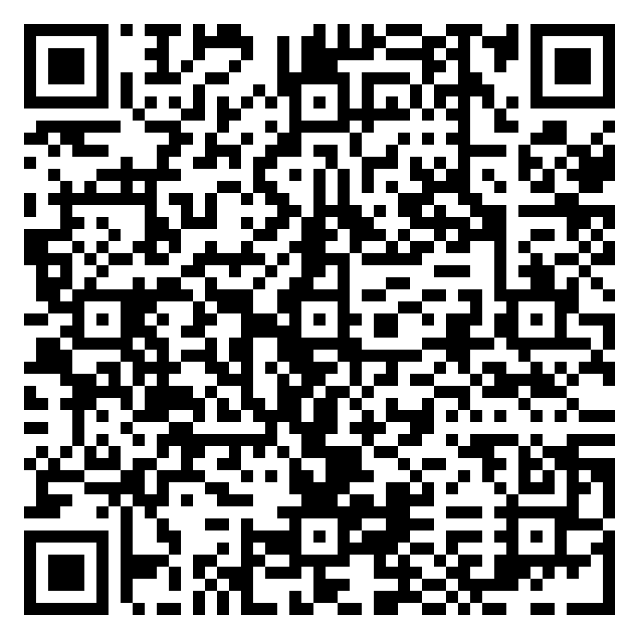
Fecha Exp: ${date} ${time}

Cude:39aa5a3101cb967a901a124e65adf039e4387b222a2b77a2defe11c7d016da88991e471a9d2446d22e140a8e817564
Linea de atencion al Usuario
602 2359848 Cel 315 560 2442 #669
